Математический КВН
Подготовительная к школе группа
Цель.
- Развивать навыки обратного счёта (от 10).
- Закреплять знание состава чисел 10 и 9 . Упражнять в складывании квадратов из 8 частей. Развивать пространственную ориентацию, логическое и наглядно-образное мышление, память, воображение, речь.
- Воспитывать чувство коллективизма.
Материал. Эмблемы команд. Два набора числовых карточек (5-9 и 4-8). Две картинки с изображением за́мков для работы над составом чисел 10 и 9. Два мольберта. Карточки со знаками ″<″, ″>″, ″=″. Две картинки для составления задач. Карточки с изображением геометрических фигур. Кубики. Карта и две схемы к заданию «Помоги почтальону донести письмо». Картинка с головоломкой, счётные палочки. Призы.
Под аудиозапись гимна телевизионной игры КВН команды входят в зал и выстраиваются около своих рядов стульев и столов.
Ведущий. Сегодня нашу сцену,
Предоставляем Ка-Ве-Эну!
Дорог у КВНов много…
У нашего - одна дорога.
У нас сегодня КВН для тех,
Кто любознательный.
У нас сегодня КВН
Весёлый – развлекательный!
В нашем соревновании участвуют 2 команды «Умники» и «Знайки». Члены команд – настоящие математики. Они быстро считают, хорошо решают задачи, всё делают дружно и весело.
К сражению всё уже готово
Представим грозное жюри!
Жюри, как видите, у нас достойно уваженья!
Им приходилось, и не раз, оценивать сраженья!
Итак, разрешите представить членов жюри:
(можно выбрать из гостей)
1.
2.
3.
Прежде чем начать соревнование, скажите, для чего вас нужна математика.
1-й ребёнок. Давайте, ребята, учиться считать:
Делить, умножать, прибавлять, вычитать.
Запомните все, что без точного счёта
Не сдвинется с места любая работа.
2-й ребёнок. Без счёта не будет на улице света,
Без счёта не сможет подняться ракета,
Без счёта письмо не найдёт адресата
И в прятки сыграть не сумеют ребята.
3-й ребёнок. Летит выше звёзд арифметика наша,
Уходит в моря, строит здания, пашет,
Сажает деревья, турбины куёт,
До самого неба рукой достаёт.
4-й ребёнок. Считайте, ребята, точнее считайте,
Хорошее дело смелей прибавляйте,
Плохие дела поскорей вычитайте.
Мы с вами научимся точному счёту,
Скорей за работу, скорей за работу.
Ведущий. Вот, оказывается, как важно изучать математику, она нужна везде! Ну а сейчас давайте начнём игру! Команды, поприветствуйте друг друга!
Команда «Умники».
Раз, два, три, четыре, пять!
Мы пришли сюда играть.
Математику мы знаем,
Быстро всё мы сосчитаем.
Команда «Знайки».
Мы задачи умеем решать,
Складывать всё и всё измерять.
Раз, два, три, четыре, пять!
Будем дружно мы играть.
Команды занимают свои места. Все задания дети начинают выполнять по сигналу.
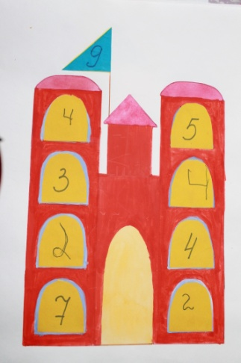
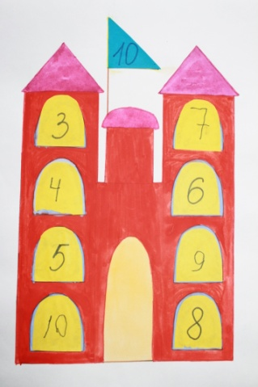
Первое задание «Числовой ряд».
Ведущий раздаёт числовые карточки: команде «Умники» - от 5 до 9, команде «Знайки» - от 4 до 8.
Ведущий.Постройтесь в обратном порядке: команда «Умники» - от 9 до 5, Команда «Знайки» - от 8 до 4.
Второе задание «Засели́ за́мки».
Ведущий. (указывает на картинку с изображением за́мков). Команда «Умники» должна заселить за́мок числа 10, чтобы на каждом этаже жили по 10 рыцарей, команда «Знайки» - за́мок числа 9, чтобы на каждом этаже жили по 9 рыцарей.
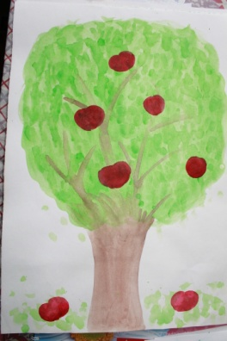
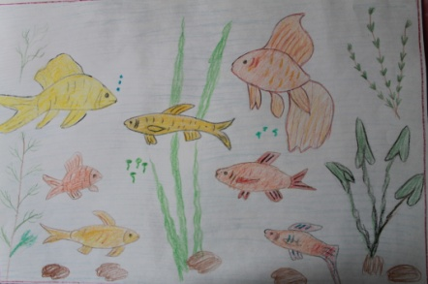
Третье задание «Задачи».
Ведущий. (указывает на картинки). Составьте задачу по картинке и решите её. При выполнении задания каждая команда должна сформулировать условие, вопрос и дать ответ.
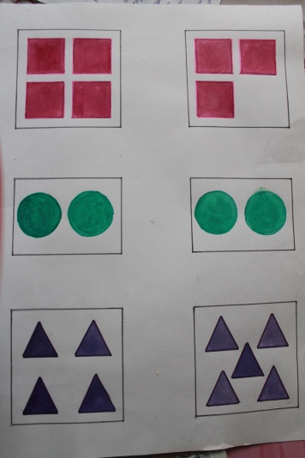
Четвёртое задание «Больше, меньше, равно».
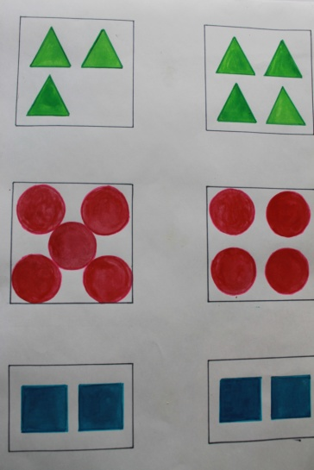
На наборное полотно выставляют карточки с изображением геометрических фигур. Для сравнения их количества дети используют карточки со знаками ″<″, ″>″, ″=″.
Ведущий. Рассмотрите карточки и подумайте, каких фигур больше, каких – меньше, каких – равное количество. Расставьте соответствующие знаки.
Пятое задание «Словесная разминка».
Ведущий. Команда, которая правильно ответит на все вопросы, получит два балла, а другая – один балл.
Вопросы команде «Умники».
- Какой сегодня день недели?
- Сколько дней в неделе?
- Назови все дни недели.
- Какой день недели шестой по счёту?
- Какой день недели идёт после среды?
- С какого дня начинается неделя?
- Назови выходные дни.
- Какой день недели третий по счёту?
Вопросы команде «Знайки».
- Какой сейчас месяц?
- Сколько осенних месяцев?
- Назови зимние месяцы.
- Какой месяц год начинает?
- Назови осенние месяцы.
- Назови весенние месяцы.
- Какой месяц год заканчивает?
- Какой месяц идёт после декабря?
Команды справились блестяще. Слово жюри.
Проводится разминка «Эстафета». Команды строят из кубиков башни, перенося по одному кубику с одного конца зала в другой. Жюри подводит итоги эстафеты, оценивая быстроту и слаженность действий членов команды, оригинальность постройки.
Ведущий. Молодцы! Сегодня вы демонстрируете не только знания, но и быстроту, ловкость, сноровку. Пожалуйста, займите свои места.
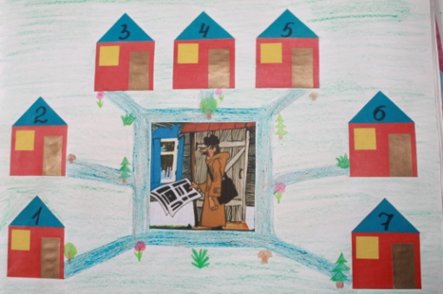
Шестое задание «Помоги почтальону донести письмо».
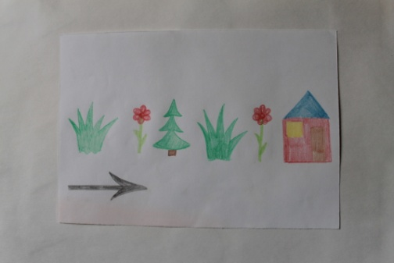
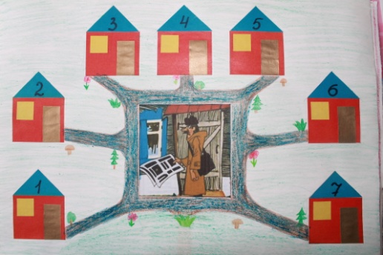
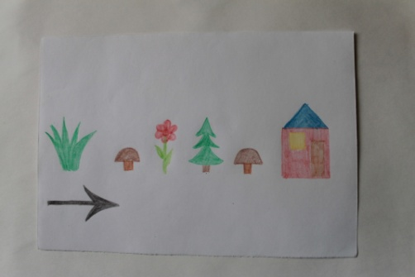
На мольберт вывешивают карту с изображением домиков и дорожек. Команды получают схемы пути к определённым домам.
Ведущий. Сверяясь со схемой, проведите почтальона к нужному дому.

Седьмое задание «Сложи квадрат».
Ведущий. Перед каждым из вас лежит конверт, в котором находятся части квадрата. За определённое время вы должны сложить эту геометрическую фигуру. Команда, которая сложит больше квадратов, получит два балла, другая команда – один балл.
Дети начинают выполнять задание и заканчивают по сигналу.

Восьмое задание «Головоломка с палочками».
Ведущий. (указывает на фигуру из палочек). Переложите две палочки так, чтобы образовалось пять равных квадратов. Участник игры, который первым решит головоломку и поднимет руку, получит для своей команды два балла.

Девятое задание «Графический диктант».
Ведущий. Сейчас графический диктант. Команда, в которой большее количество участников правильно выполнит задание, получит два балла, другая команда – один балл.
Внимание. Поставьте точку посередине листа в клетку. Одна клетка вверх, одна клетка вправо, одна клетка вверх, одна клетка вправо, одна клетка наискосок вверх вправо, одна клетка вниз, одна клетка вправо, две клетки вниз, три клетки вправо, одна клетка вверх, три клетки вправо, две клетки вниз, одна клетка наискосок вверх влево, одна клетка влево, четыре клетки вниз, две клетки влево, одна клетка вверх, одна клетка вправо, одна клетка вверх, три клетки влево, две клетки вниз, две клетка влево, одна клетка вверх, одна клетка вправо, три клетки вверх, три клетки влево. Что же у вас получилось? (Собака.)
Ведущий подсчитывает правильно выполненные задания в каждой команде.
Ведущий. Вот и подошла к концу наша игра. Какие задания вам понравились? Какие задания были для вас самыми трудными? (Ответы детей).
Слово предоставляется жюри.
Жюри подводит итоги. Вручаются призы.
Ведущий. Участники игры, пожмите друг другу руки и подарите друг другу улыбки!
Под аудиозапись гимна КВН дети выходят из зала.

